Ngày dạy: Thứ Ba ngày 18/2/2025
BÀI 65: HÌNH BÌNH HÀNH

I. YÊU CẦU CẦN ĐẠT:
1. Năng lực đặc thù:
- Hình thành biểu tượng về hình bình hành.
- Nhận biết một số đặc điểm của hình bình hành.
- Phát triển năng lực lập luận, tư duy toán học và năng lực giao tiếp toán học
2. Năng lực chung.
- Năng lực tự chủ, tự học: Chủ động nhận biết một số đặc điểm của hình bình hành.
- Năng lực giải quyết vấn đề và sáng tạo: Có khả năng thực hiện sáng tạo khi tham gia trò chơi và vận dụng thực tiễn.
- Năng lực giao tiếp và hợp tác: Phát triển kĩ năng giao tiếp trong hoạt động nhóm.
3. Phẩm chất.
- Phẩm chất nhân ái: Có ý thức giúp đỡ lẫn nhau trong hoạt động nhóm để hoàn thành nhiệm vụ.
- Phẩm chất chăm chỉ: Chăm chỉ suy nghĩ, trả lời câu hỏi; làm tốt các bài tập.
- Phẩm chất trách nhiệm: Giữ trật tự, biết lắng nghe, học tập nghiêm túc.
II. ĐỒ DÙNG DẠY HỌC
- Kế hoạch bài dạy, bài giảng Power point.
- SGK và các thiết bị, học liệu phụ vụ cho tiết dạy.

III. HOẠT ĐỘNG DẠY HỌC
Hoạt động của giáo viên |  |  | Hoạt động của học sinh
1. Khởi động:
- Mục tiêu:
+ Tạo không khí vui vẻ, khấn khởi trước giờ học.
+ Kiểm tra kiến thức đã học của học sinh ở bài trước.
- Cách tiến hành:
- GV tổ chức trò chơi để khởi động bài học.  + Câu 1: Đây là hình gì, đặc điểm của hình:  + Câu 2: Đây là hình gì, đặc điểm của hình:  + Câu 3: Đây là hình gì, đặc điểm của hình:  + Câu 4: Hãy kể tên một số hình khác mà em biế?  - GV Nhận xét, tuyên dương.  - GV dẫn dắt vào bài mới |  |  | - HS tham gia trò chơi  - Trả lời:  Hình tam giác, có ba cạnh,...  Hình chữ nhật, có 4 cạnh, 4 góc vuông, 2 cạnh ngắn bằng nhau 2 cạnh dài bằng nhau.  - Trả lời:  Hình vuông, có 4 cạnh, 4 góc vuông, 4 cạnh bằng nhau.  - HS kể.  - HS lắng nghe.
1. Khám phá:
- Mục tiêu:
+ Hình thành biểu tượng về hình bình hành. Nhận biết một số đặc điểm của hình bình hành.
+ Phát triển năng lực lập luận, tư duy toán học và năng lực giao tiếp toán học
- Cách tiến hành:
1. Giới thiệu về hình bình hành.  - GV mời HS quan sát các hình bình hành.  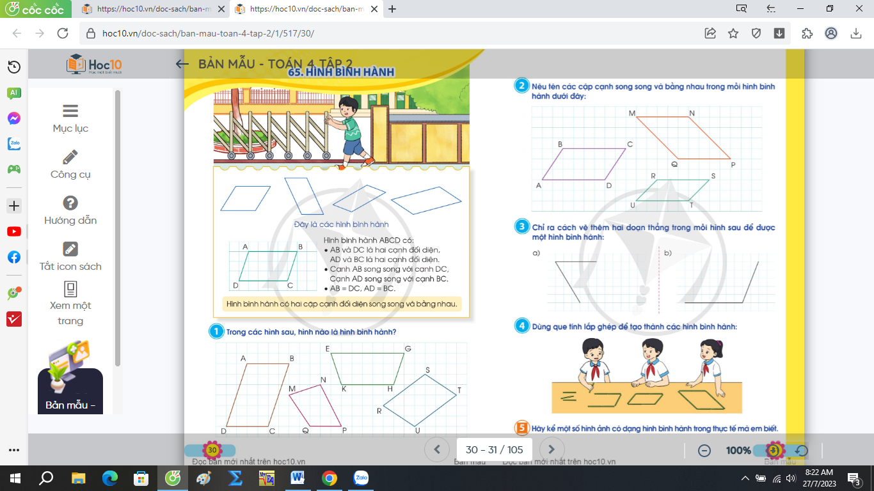  2. Đặc điểm của hình bình hành.  + Vậy hình bình hành có những đặc điểm gì ?  GV kết luận: hình bình hành có hai cặp cạnh đối diện song song và bằng nhau. | - HS quan sát.  HS nêu nhận xét: Tích không thay đổi  - HS lắng nghe, ghi nhớ.  - HS nêu.  + Hình bình hành ABCD có  AB và DC là hai cạnh đối diện.  AD và BC là hai cạnh đối diện.  cạnh AB song song với DC  cạnh AD song song với BC  AB = DC; AD = BC  - HS nêu.  - HS lắng nghe, ghi nhớ.
2. Luyện tập:
- Mục tiêu:
+ Nhận biết một số đặc điểm của hình bình hành.
+ Phát triển năng lực lập luận, tư duy toán học và năng lực giao tiếp toán học
- Cách tiến hành:
Bài 1: Làm việc cá nhân  - GV mời 1 HS đọc yêu cầu bài 1.  - GV mời cả lớp làm việc cá nhân.  - GV nhận xét, tuyên dương. | - 1 HS đọc yêu cầu bài 1  - Cả lớp làm việc cá nhân.  - Hình bình hành là các hình:  ABCD; RSTU.  - HS lắng nghe, rút kinh nghiệm.
Bài 2: Sinh hoạt nhóm 2.  - GV mời 1 HS đọc yêu cầu bài 2.  - GV mởi cả lớp sinh hoạt nhóm 2, cùng nhau thảo luận và giải quyết bài toán sau:  -GV mời đại diện nhóm trình bày.  -GV mời các HS khác nhận xét, bổ sung.  - GV nhận xét, tuyên dương. | - 1 HS đọc yêu cầu bài 2.  - HS làm theo nhóm 2.  - Đại diện nhóm trình bày.  + Hình bình hành ABCD.  Cạnh BC song song và bằng cạnh AD.  Cạnh AB song song và bằng cạnh CD.  + Hình bình hành MNPQ.  Cạnh MN song song và bằng cạnh QP.  Cạnh MQ song song và bằng cạnh NP.  + Hình bình hành RSUT.  Cạnh RS song song và bằng cạnh UT.  Cạnh RU song song và bằng cạnh ST.  - HS khác nhận xét, bổ sung.  - HS lắng nghe, rút kinh nghiệm.
Bài 3: Làm việc cá nhân  - GV mời 1 HS đọc yêu cầu bài 3.  - GV mời cả lớp làm việc cá nhân vào vở.  GV mời HS nộp bài làm.  - GV nhận xét, tuyên dương. | - 1 HS đọc yêu cầu bài 3  - HS làm việc cá nhân.  - HS nộp bài làm.  - HS lắng nghe, rút kinh nghiệm.
Bài 4: Làm việc nhóm 3  - GV mời 1 HS đọc yêu cầu bài 3.  - GV mời cả lớp làm việc nhóm 3 thi làm theo yêu cầu.  - GV nhận xét, tuyên dương. | - 1 HS đọc yêu cầu bài 3  - HS làm việc nhóm 3.  - HS lắng nghe, rút kinh nghiệm.
3. Vận dụng trải nghiệm .
- Mục tiêu:
+ Củng cố những kiến thức đã học trong tiết học để học sinh khắc sâu nội dung.
+ Vận dụng kiến thức đã học vào thực tiễn.
+ Tạo không khí vui vẻ, hào hứng, lưu luyến sau khi học sinh bài học.
- Cách tiến hành:
- GV tổ chức vận dụng:  Kể một số hình ảnh dạng hình bình hành ở thực tế mà em biết  - Nhận xét, tuyên dương |  | - HS tham gia để vận dụng kiến thức đã học vào thực tiễn.  - HS thực hiện.  - Lắng nghe, rút kinh nghiệm.
IV. ĐIỀU CHỈNH SAU BÀI DẠY:
.................................................................................................................................
.................................................................................................................................
.................................................................................................................................

Tiết 157:

